今日动态
第十一周 4月23日 星期三 晴
- 晨间来园
出勤：今日来园20人。
- 户外活动
今天我们进行了混班户外。严子沐、卢欣悦、吴梓溪、王耀泽、左晨昕、吴玥兮、常祈安、承芮伊、李舒扬、杨承明、潘言恩、王天乐、王芷柠、程墨桐、程子杰、莫梓涵、郑宇函、陈望舒、魏璟炎都能够在运动后喝适量的水，并且自主擦汗。
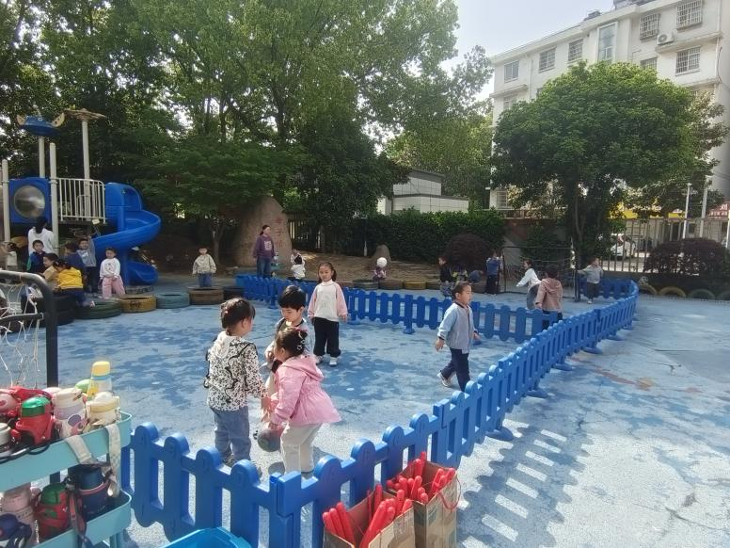 | 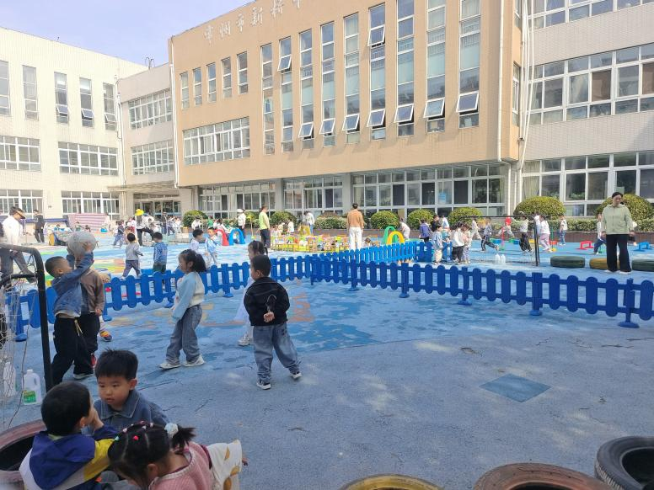

- 集体活动
今天的集体活动是：儿歌《三只小鸭》是一首具有丰富教育价值的儿歌，以三只小鸭的活动为主线，生动地描述了它们出去玩、去游泳等场景，歌词简单且重复，语言简洁明了，使用的都是幼儿熟悉的词汇和简单的句子结构，如“三只小鸭，嘎嘎嘎，一起出去玩”，易于幼儿理解和记忆。便于幼儿理解和表达，能够让幼儿在轻松愉快的氛围中学习语言。
- 区域游戏
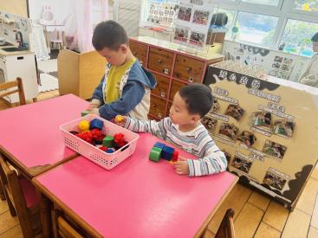 | 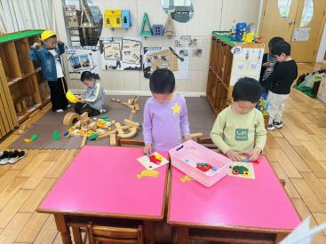 | 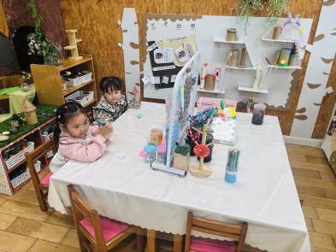 | 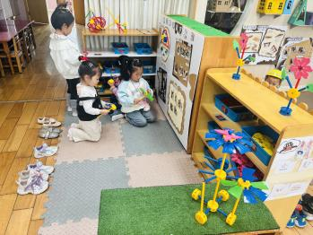
王天乐、莫梓涵在益智区游戏。 | 徐一凯、严子沐在桌面建构游戏。 | 吴玥兮、郑宇函在美工区游戏。 | 左晨昕、卢欣悦、王芷柠、陈望舒在万能工匠。

- 温馨提示
随着气温的上升，孩子们的衣物也需要逐渐减少。但请家长们注意，不要一下子减去太多，以免孩子着凉。可以逐层递减，让孩子逐渐适应气温的变化。
春季是细菌、病毒滋生的季节，孩子们容易感染呼吸道疾病。因此，请家长们注意孩子的个人卫生，勤洗手、勤洗澡、勤换衣物，保持身体清洁。同时，尽量避免带孩子去人多拥挤的地方，减少感染的机会。
春季也是孩子们生长发育的好时期。请家长们注意孩子的饮食均衡，多吃蔬菜、水果，少吃油腻、辛辣、生冷的食物。还可以适当补充一些富含维生素和矿物质的食物，帮助孩子增强免疫力。

